北京外国语大学本科生校际在线办理离校流程
现学生可以从网上申请离校，以此过程代替以往的“北京外国语大学本科生校际留学申办表”转单。具体流程如下：
- 登录北京外国语大学的官网
- 点击数字北外-登录-学生-服务大厅
- 选择学生服务，本科交换离校申请，并按要求填写和选择各项信息
以电脑网页版为例（手机版步骤类似）：

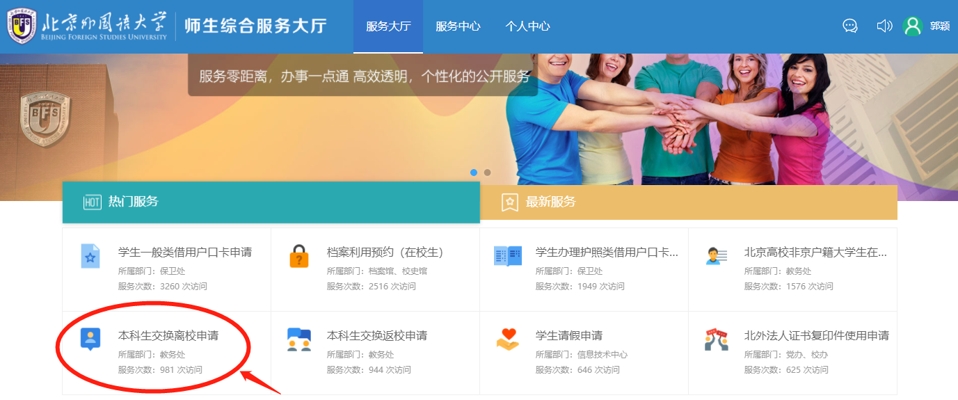

注：
数字北外可能不定时更新页面，同学们可在“服务大厅”页面内仔细寻找与“本科生交换离校申请”相关的关键字，以完成离校申请。

